TERASOLUNA 3.3.0 移行ガイド（Batch版）
変更履歴
バージョン | 日付 | 改訂箇所 | 改訂内容
3.3.0 | 2012/11/29 | - | 新規作成

概要
本ドキュメントは、TERASOLUNA Batch Framework for Java 3.2.0で作成したアプリケーションを、3.3.0へ移行する際の手順を示すドキュメントである。

3.3.0の変更点概要
- Springフレームワークのバージョンアップ（3.1.3 > 3.2.10）
- 依存ライブラリのバージョンアップ
- TERASOLUNAフレームワークのライブラリバージョンを3.3.0に統一
- build.xmlのクラスパス設定変更
- 3.2.0までに発覚している不具合の修正

移行手順
3.2.0から3.3.0への移行手順を説明する。

前提条件
TERASOLUNA Batch Framework for Java 3.2.0を使用したアプリケーションが正常に動作していること。
以後、本書ではこれをアプリケーションと呼称する。

- blankプロジェクトのダウンロード
TERASOLUNA Batch Framework for Java 3.3.0のblankプロジェクト（terasoluna-batch4j-blank_3.3.0.zip）を以下のURLよりダウンロードし、任意のフォルダに展開する。

ダウンロードサイトのURL：
- SourceForge.jp http://sourceforge.jp/projects/terasoluna/releases/

- 依存ライブラリの変更
TERASOLUNAフレームワークやSpringの依存ライブラリの差し替えを行う。
差し替えるライブラリは以下の通りである。
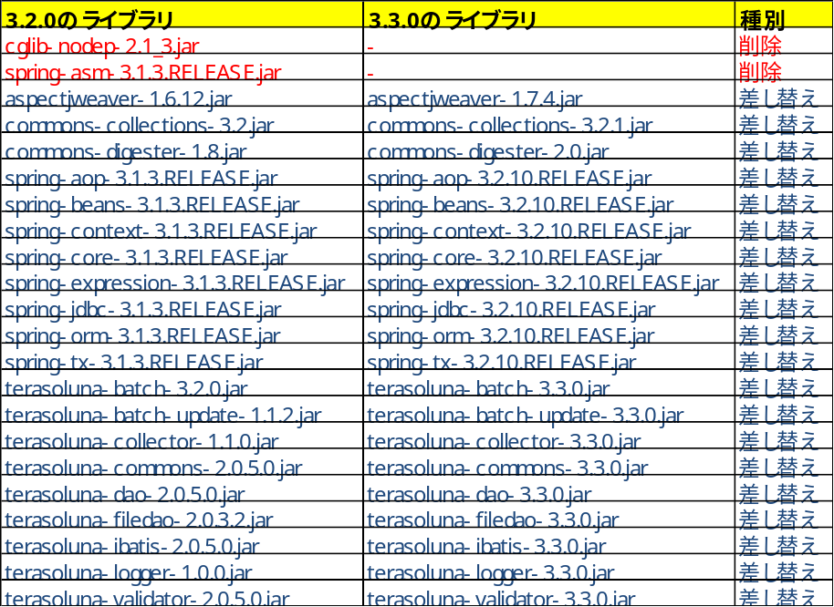
「種別」に従って下記の修正を行う。
※「3.3.0のライブラリ」はterasoluna-batch4j-blank_3.3.0.zipを展開したフォルダのlibフォルダ直下に格納されている。

削除：
アプリケーションのlibフォルダ直下から「3.2.0のライブラリ」に記載したjarファイルを削除する。
差し替え：
アプリケーションのlibフォルダ直下から「3.2.0のライブラリ」に記載したjarファイルを削除し、「3.3.0のライブラリ」に記載したjarファイルを追加する。

- build.xmlの修正
②依存ライブラリの変更に従って、build.xmlのクラスパスの設定を修正する。
アプリケーション直下の/ant/build.xmlを②依存ライブラリの変更で使用した依存ライブラリ表を参照し、「種別」に従って下記の修正を行う。

削除：
「3.2.0のライブラリ」に記載したjarファイルのクラスパス設定を削除する。
差し替え：
「3.2.0のライブラリ」に記載したjarファイルから「3.3.0のライブラリ」に記載したjarファイルにクラスパス設定のjarファイル名を変更する。

●修正例●
【3.2.0のbuild.xml】
<!-- クラスパスの設定 -->
<property name="classpath.lib" value="
${lib.dir}/aopalliance-1.0.jar;
${lib.dir}/aspectjweaver-1.6.12.jar;
${lib.dir}/cglib-nodep-2.1_3.jar;
${lib.dir}/commons-beanutils-1.8.3.jar;
${lib.dir}/commons-collections-3.2.jar;
＊＊＊（中略）＊＊＊
" />

【3.3.0のbuild.xml】
<!-- クラスパスの設定 -->
<property name="classpath.lib" value="
${lib.dir}/aopalliance-1.0.jar;
${lib.dir}/aspectjweaver-1.7.4.jar;
${lib.dir}/commons-beanutils-1.8.3.jar;
${lib.dir}/commons-collections-3.2.1.jar;
＊＊＊（中略）＊＊＊
" />

- classpath.batの修正
②依存ライブラリの変更に従って、classpath.batの設定を修正する。
アプリケーション直下の/scripts/classpath.batを②依存ライブラリの変更で使用した依存ライブラリ表を参照し、「種別」に従って下記の修正を行う。

削除：
「3.2.0のライブラリ」に記載したjarファイルのクラスパス設定を削除する。
差し替え：
「3.3.0のライブラリ」に記載したjarファイルから「3.2.0のライブラリ」に記載したjarファイルにクラスパス設定のjarファイル名を変更する。

●修正例●
【3.2.0のclasspath.bat】
SET CLASSPATH=%OUTPUT_FOLDER%;%LIB_PATH%\terasoluna-batch-3.2.0.jar

SET CLASSPATH=%CLASSPATH%;%LIB_PATH%\aspectjweaver-1.6.12.jar
SET CLASSPATH=%CLASSPATH%;%LIB_PATH%\commons-digester-1.8.jar
SET CLASSPATH=%CLASSPATH%;%LIB_PATH%\commons-jxpath-1.3.jar
SET CLASSPATH=%CLASSPATH%;%LIB_PATH%\cglib-nodep-2.1_3.jar
＊＊＊（中略）＊＊＊

【3.3.0のclasspath.bat】
SET CLASSPATH=%OUTPUT_FOLDER%;%LIB_PATH%\terasoluna-batch-3.3.0.jar

SET CLASSPATH=%CLASSPATH%;%LIB_PATH%\aspectjweaver-1.7.4.jar
SET CLASSPATH=%CLASSPATH%;%LIB_PATH%\commons-digester-2.0.jar
SET CLASSPATH=%CLASSPATH%;%LIB_PATH%\commons-jxpath-1.3.jar
＊＊＊（中略）＊＊＊

- Spring Bean定義ファイルのXMLスキーマ定義(XSD)からバージョン指定を除去

Spring プロファイル機能など、Spring3.1またはそれ以降から登場した新しいBean定義の記述を使用する場合は、XMLスキーマ定義(XSD)のバージョン指定箇所を削除する。
バージョン指定の除去に伴い、プロパティファイルによるプレースホルダ置換機能(<context:property-placeholder>)がOS環境変数によってプロパティを上書きするという動作上の変更が伴うため、環境変数と衝突しているプロパティを変更する必要がある。
3.2.0からの移行でSpring 3.1またはそれ以降に登場するBean定義の記述を使用しない場合は、XSDのバージョン指定を削除する必要はない。

●修正例●
【3.2.0のAdminDataSource.xml】
<?xml version="1.0" encoding="UTF-8"?>
<beans xmlns="http://www.springframework.org/schema/beans"
xmlns:xsi="http://www.w3.org/2001/XMLSchema-instance"
xmlns:util="http://www.springframework.org/schema/util"
xmlns:aop="http://www.springframework.org/schema/aop"
xmlns:context="http://www.springframework.org/schema/context"
xsi:schemaLocation="
http://www.springframework.org/schema/beans http://www.springframework.org/schema/beans/spring-beans-2.5.xsd
http://www.springframework.org/schema/util
http://www.springframework.org/schema/util/spring-util-2.5.xsd
http://www.springframework.org/schema/aop
http://www.springframework.org/schema/aop/spring-aop-2.5.xsd
http://www.springframework.org/schema/context
http://www.springframework.org/schema/context/spring-context-2.5.xsd">

<!-- DBCPのデータソースを設定する。 -->
<context:property-placeholder location="SqlMapAdminConfig/jdbc.properties" />
<bean id="adminDataSource" destroy-method="close"
class="org.apache.commons.dbcp.BasicDataSource">
<property name="driverClassName" value="${driver}" />
<property name="url" value="${url}" />
<property name="username" value="${username}" />
<property name="password" value="${password}" />
<property name="maxActive" value="5" />
<property name="maxIdle" value="1" />
<property name="maxWait" value="5000" />
</bean>
＊＊＊（中略）＊＊＊

【3.3.0のAdminDataSource.xml】
<?xml version="1.0" encoding="UTF-8"?>
<beans xmlns="http://www.springframework.org/schema/beans"
xmlns:xsi="http://www.w3.org/2001/XMLSchema-instance"
xmlns:util="http://www.springframework.org/schema/util"
xmlns:aop="http://www.springframework.org/schema/aop"
xmlns:context="http://www.springframework.org/schema/context"
xsi:schemaLocation="
http://www.springframework.org/schema/beans http://www.springframework.org/schema/beans/spring-beans.xsd
http://www.springframework.org/schema/util
http://www.springframework.org/schema/util/spring-util.xsd
http://www.springframework.org/schema/aop
http://www.springframework.org/schema/aop/spring-aop.xsd
http://www.springframework.org/schema/context
http://www.springframework.org/schema/context/spring-context.xsd">

<!-- DBCPのデータソースを設定する。 -->
<context:property-placeholder location="SqlMapAdminConfig/jdbc.properties" />
<bean id="adminDataSource" destroy-method="close"
class="org.apache.commons.dbcp.BasicDataSource">
<property name="driverClassName" value="${jdbc.driver}" />
<property name="url" value="${jdbc.url}" />
<property name="username" value="${jdbc.username}" />
<property name="password" value="${jdbc.password}" />
<property name="maxActive" value="5" />
<property name="maxIdle" value="1" />
<property name="maxWait" value="5000" />
</bean>
＊＊＊（中略）＊＊＊

バージョン指定表記を除去。

Windows環境ではOS環境変数である%USERNAME%（ログオンユーザ名）が使用されてしまうため、衝突する可能性のあるプロパティはプロパティファイル／Bean定義ファイル双方に対して変更する必要がある。
データソース関連のプロパティは接頭辞”jdbc.”を追加する。

- 動作確認
アプリケーションを起動させて、問題なく動作することを確認する。
フレームワークを経由せずにSpringを利用している処理が存在する場合は、Springのバージョンアップによる影響が無いことを回帰試験等により確認すること。

